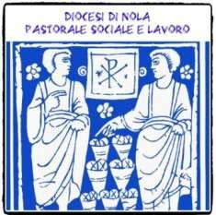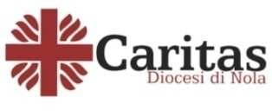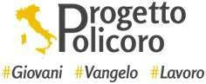

Modulo di Iscrizione
(Invia il modulo debitamente completato tramite e-mail a: diocesi.nola@progettopolicoro.it)

l sottoscritt /
(cognome e nome) (stato civile)

nat a prov. il

residente a via n.

c.a.p. tel. cellulare

e-mail appartenente alla comunità

parrocchiale/religiosa di
(titolo della parrocchia /comunità religiosa)

nella diocesi di impegno professionale

Appartenenza ad associazione, movimenti

Chiede alla S.V.

di essere ammess , per l’anno 2020, a frequentare il corso di EDUCAZIONE IMPRENDITORIALE “…e vide che era cosa buona…”

l sottoscritt dichiara di aver preso visione del programma del corso e del Regolamento dell’Istituto.

Nola,

(firma)

Ai sensi del D.Lgs. n.101 del 10/08/2018 2018, recante “Disposizioni per l'adeguamento della normativa nazionale alle disposizioni del regolamento (UE) 2016/679 del Parlamento europeo e del Consiglio, del 27 aprile 2016, relativo alla protezione delle persone fisiche con riguardo al trattamento dei dati personali, nonche' alla libera circolazione di tali dati e che abroga la direttiva 95/46/CE (regolamento generale sulla protezione dei dati). (18G00129) (GU Serie Generale n.205 del 04-09-2018)”, l’esecuzione delle operazioni di iscrizione richiede il trattamento dei dati personali da parte dell’organizzazione della Scuola Imprenditoriale diocesi di Nola - Via della Repubblica, 36 Nola. Con la sottoscrizione del presente modulo, il/la sottoscritto/a esprime il consenso al trattamento e alle comunicazioni di seguito indicati: dati conferiti ai fini dell’attività didattica; invio di comunicazioni e materiale informativo di soggetti terzi; impiego di audio, immagini e video del sottoscritto/a; informazioni ammnistrative o curriculari.

(firma)

